基于概率模型的包装器健壮性优化方法
李贵¹，陈韶刚¹ ，韩子扬¹， 李征宇¹，孙平¹，孙焕良¹
¹（沈阳建筑大学信息与控制工程学院，辽宁 沈阳 110168）
E-mail ：15804069271@139.com
摘 要：由于Web数据的动态性，使得脚本生成的网页结构经常发生变化，会导致包装器失效。为提高包装器的健壮性，本文引入一种健壮的抽取框架，并根据HTML树节点编辑操作的概率分布，从Web页面进化的文档数据集中学习得到页面进化的概率模型，通过优化该模型来构建健壮的包装器，并提出了一种评估抽取可信度的方法。实验证明了算法可以有效地应对网站的变化，优化了包装器的健壮性。
关键词 健壮包装器；健壮性优化；网页信息抽取
中图法分类号 TP 文献标识码 A
Optimal Approach for Robust Wrapper Based on Probabilistic Model
LI Gui¹，CHEN Shao-gang¹，HAN Zi-yang¹，LI Zheng-yu¹，SUN Ping¹，SUN Huan-liang¹
¹（Faculty of Information & Control Engineering, Shenyang Jianzhu University, Shenyang 110168, China）
Abstract: On script-generated web sites, the scripts and the tree structure evolve over time, causing wrappers to break repeatedly. We use a robust extraction framework and the probability distribution of the HTML nodes edit operations,then learn the probabilistic
model from archival data consisting of pairs of trees,and optimize this model to construct optimal wrappers. We also provide an estimate of our confidence in the extraction By evaluating on real websites, we demonstrate that in practice, our algorithms are highly effective in coping up with changes in websites, and reduce the wrapper breakage.
Key words: robust wrapper; optimize of robustness; web information extraction;

1 引言
随着Web上数据的不断增加，访问Web数据已成为获取信息的重要手段。有些网站使用脚本从系统后台数据库获得数据并生成HTML，如购物网站、分类信息网站、学术资料网站等基于表单的网站。同一个网站中基于脚本生成的网页的结构相似，因此抽取系统可以使用简单的规则从网页中抽取信息。从脚本生成的网页中抽取数据时，使用包装器是最佳策略。
然而由于使用包装器抽取数据时对网页的结构依赖性很强，经常会出现包装器失效的问题：由于Web数据动态性的特点，网页内容经常变化，甚至是一个细小的变化都有可能引起包装器失效，即导致现有的抽取规则失效，需要重新学习新的抽取规则。
举例说明，图1代表了一个脚本集成网页的XML文档树。可以用一个如下的XPath规则来抽取Votes的数量：
不过几处微小的变化就可能使包装器失效，例如，第一个div被删除，一个新tr加入第二个div，Votes和Runtime的顺序改变等等。

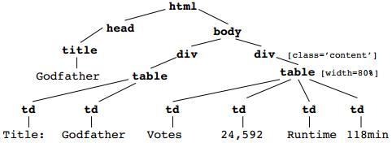
图1 一个HTML网页
Fig.1 An HTML Webpage
为了适应网站的频繁变化，包装器的健壮性显得尤为重要，目前已经有大量关于构建健壮包装器的研究工作^{[4,5,9]}。Myllymaki^{[9]}等人提出了一种基于人工的健壮包装器，该方法明显的降低了包装器的失效率，但是没有解决自动学习包装器抽取规则的问题。
Nilesh Dalvi^{[2]}等人最早提出关于包装器健壮性的框架。该框架定义了一个包装器随时间进化的模型，计算网页的转换概率，构建包装器用于数据抽取。这个模型通过评估健壮性，可以从一个XPaths规则集合中选取包装器，但是构建高健壮的包装器的问题仍没有解决。为了提高包装器的健壮性，本文提出了一种基于概率模型的包装器健壮性优化方法。

2 问题定义

2.1问题概述
本文从一组抽取相同信息的XPaths规则集合中得到包装器，只有在过半的XPaths规则失效时包装器才会失效。因此，健壮的规则越多，得到的包装器就越健壮。当前的问题是：对于一个网页集合，如何构建最健壮的抽取规则？
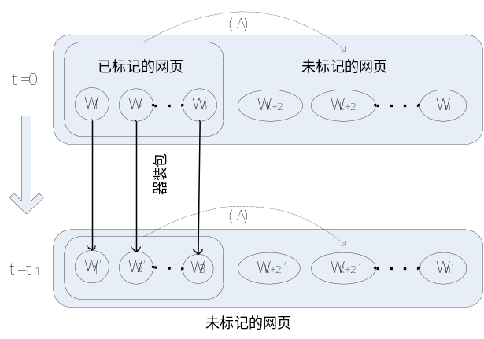图2 包装器学习系统
Fig.2 Overview of our approach.
图2展示了一个包装器学习系统如何工作。有两个抽取任务涉及到包装器：(A)通过归纳已标记的k个实例，从剩余的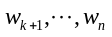中抽取。(B)通过提高适应网站变化的健壮性，从新版网站中抽取。
在任务(A)中，网站包含了很多结构相似的网页，现有的一些包装器算法可以解决(A)问题。
但是一旦网页结构随着时间有较大的变化，(B)需要更健壮的包装器，来适应更大的网页结构变化。为了解决(B)的问题，进行以下两步操作：第一步，对于旧版本中已标记的网页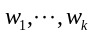，通过比较与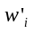来确定标记在中的位置。第二步，有了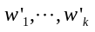中标记的位置，就可以使用以前的包装器算法来从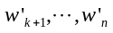中抽取。只有第一步，解决标记转移（transfer）时需要高健壮性。
为了处理(B)的健壮性的问题，需要解决的问题是用旧版本的网页来标记新版本的网页。针对从一个有标记节点的网页未来的某个版本中抽取信息的问题，Nilesh Dalvi^{[2]}等人提出了一个包装器随时间变化的模型，同时可以基于文档数据的学习归纳包装器。在此模型的基础上，本文用算法来构建一个最优概率包装器，可以给出下一版本中标记最可能出现的位置。

2.2相关定义
有序标记树：对于一个网页，令代表一个与网页解析的DOM树对应的有序标记树。
两个网页和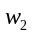，如果二者有同样的结构和标记，例如和的节点之间一一映射，就定义二者全等，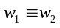。两个节点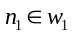，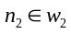，如果有，并且和也一一映射，那么和也是全等的。
D-node：每一个网页w都有一个特殊节点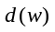，包含了感兴趣的文本信息，例如，一个包含租房网页租金价格的节点。本文假设每个页面只有一个D-node。
编辑操作：网页结构发生改变，可以看做是对DOM树的编辑操作：插入节点、删除节点以及替换节点。
每一次编辑操作都需要输入一个有序标记树，并生成一个新的有序标记树，除了被编辑的节点，新树的标记和结构与旧树一样。除了那个被编辑的节点，两个树的其他节点都一一映射。这些映射可以看成许多操作组合而成，有效地提供了第一个树与最后一个树之间的编辑操作序列。
网页进化：假设有一些进化过程通过对网页一系列的编辑操作，生成了新版本的网页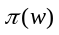。本质上就是一个编辑脚本。网页改变时主要关心结构变化，忽略了那些不是针对有序标记树的变化。新版本的网页可表示为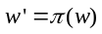。
包装器：是一个函数从一个网页到一个网页中节点的映射。表示一个含有D-node节点的网页，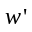表示编辑脚本s作用在上之后得到的新网页。在中寻找的位置，如果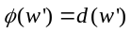，就表示包装器在新网页中有效，否则就称包装器失效。

3 基于概率模型的抽取方法
本文采用文献[2]提出的抽取框架，该框架如图3所示，主要包括概率模型和候选包装器生成两个模块，再通过包装器健壮性评估，选出健壮的包装器。
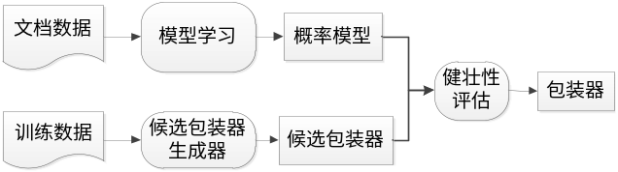图3基于概率模型的健壮抽取框架
Fig.3 Robust extraction framework.
文档数据，一个网页，随着时间发生了很多改变。令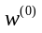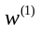,…代表的不同版本。文档数据是一个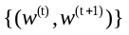的集合。可以通过监测网页随时间的变化来获得文档数据。
概率模型是抽取框架的重要组成部分，给定一个当前的网页快照，概率模型可以给出下一个状态的概率分布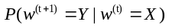，简写成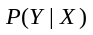。模型由一组参数来指定，每个参数规定了一个编辑操作（例如插入一个<tr>，删除一个<h3>，以及把<h2>修改为<h3>）发生的概率。
模型学习模块以文档数据为输入，来学习生成一个概率模型。通过学习一组参数，使得编辑操作发生的概率最大：
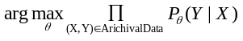
训练数据提供了有标记的数据作为候选包装器生成器的输入。本文的训练数据是不同时间段的网页版本，包含感兴趣的待抽取节点，例如anjuke网站上的租房页面中租金价格。
候选包装器生成器模块使用有标记的训练数据来生成一系列的候选包装器。关于使用标记样本数据来生成包装器的问题，已经有大量研究，其中有些是针对学习XPath规则的^{[3]}，可以用于候选集合的生成。
健壮性评估模块使用前面部分得到的候选包装器集合和概率模型，评估每一个候选包装器的健壮性，从而选择最健壮的包装器。该模块定义一个包装器的健壮性为一个包装器在未来的网页中正常工作的概率。

4 概率模型健壮性优化

4.1概率模型
上节中提到的概率模型是一种获取网页随时间的变化的方法。在这个模型中，网页变化的概率被定义为一个概率转换器，输入项是一个网页，通过一系列从概率空间随机选取的编辑操作，输出项是网页的新版本。
令为所有网页上HTML标记的集合。转换器由一组编辑操作的概率来决定：标记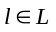，删除的概率为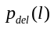，插入的概率为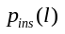，标记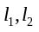替换的概率为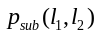。除编辑操作之外，还有一个概率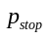表示转换器停止在网页上编辑的概率。在网页未来所有可能的状态上，转换器规定了一个概率分布，表示为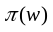。
给定两个树、，节点个数分别为、，深度分别为、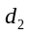，Nilesh Dalvi^{[2]}等人提出了一个在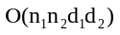时间内计算概率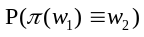的算法，可以计算一个网页进化成目标网页的概率。同时也提出了从文档数据中学习得到概率转换器参数的算法，该组参数规定了每一个编辑操作发生的概率。

4.2最优概率健壮性
在概率模型中，根据一个网页未来所有可能的状态，给出了一个概率分布。概率健壮性衡量包装器在期望条件下的表现。
给定一个概率模型，定义在网页上一个包装器的概率健壮性为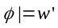，其中是从概率分布中随机抽取的。用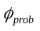来表示概率包装器，给定一个概率转换器和一个网页，需解决的问题就是构建使得概率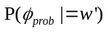最大化的包装器。
给定两个网页和，及相应节点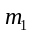和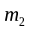，定义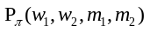为转换器将转换成的概率，同时节点映射到节点。
定义包装器的规范如下：为包装器，对于给定网页的新版本，输出中节点使得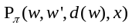有最大值：
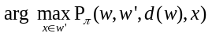
对于一个固定的，可以把计算的问题简化为计算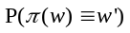的问题。可以简单地把和的标记，替换成标记和，并把删除标记的概率和除外所有替换的概率强制变成0。这样就能在时间内计算。令在中所有节点之间变动，重复这个过程可以直接得到一个最优概率包装器的算法，复杂度为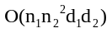。

4.3最优健壮性算法
对的计算过程中有许多重复计算，所以可以消除冗余使算法更高效，复杂度更小。
给定树中一个节点，定义它的前缀是树中所有在它左边的节点，先序遍历这个树，在给定节点被访问之前已经被访问的节点组成了它的前缀。例如图4左边树中，是节点的前缀。树中节点的每一个前缀都可以看成是该树的一个前缀。
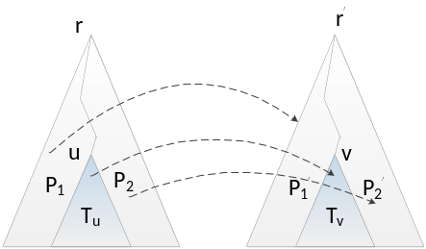
图4 概率包装器子树之间的映射关系图
Fig.4 Probabilistic Wrapper: Mappings between sub-trees
令为通过一系列编辑操作得到的一个树。观察和中节点之间的映射关系。观察得出，如果节点a映射到节点b，a的孩子只能映射到b的孩子。同理，a左边的节点，只能映射到b左边的节点。例如，图4中，如果节点映射到节点，中的节点必须映射到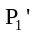的节点，中的节点必须映射到中的节点，并且中的节点必须映射到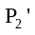的节点。
观察得出以下结论：对任意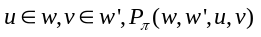等于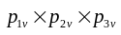，其中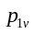是转变成的概率，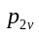是转变成的概率，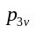是转变成的概率。
优化算法基本思想是，使用动态规划计算所有子树的前缀对（例如和）的转化概率，然后用其结果计算所有可能的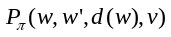。概率包装器优化算法见算法1，其中用到的TP算法(Transformation Probability Algorithm)主要是基于Zhang^{[10]}提出的树编辑距离计算方法。
算法1得到的最优包装器复杂度为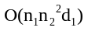，相对于以前的算法复杂度减小了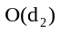。
Input:,,
Output: New location ofinand confidence of extraction
Run TP(,)and record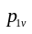and 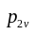for all ;
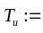tree under;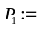prefix ofin;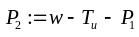;
Run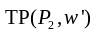and record transformation probabilities ofto complete subtrees in;
foreach do
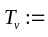tree under;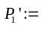prefix ofin;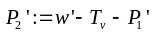;
foreach 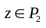in PostOrder do
Compute transformation probabilities of prefix of in tree
to tree 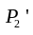;
end
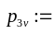Transformation probility of to tree
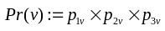;
end
Return node with largest ,and 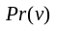
算法1 概率包装器优化算法
Algorithm 1: Optimal Probabilistic Wrapper

4.4评估可信度
对于一个新版本网页，为了计算从抽取的可信度，本文定义抽取的可信度就是抽取的准确率，即概率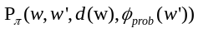。算法1中计算了这个量，所以计算抽取可信度无需额外的开销。

5 实验

5.1实验准备
实验数据：为测试方法的健壮性，本文使用了房地产领域网站进行抽取实验。使用来自安居客和淘房网的记录作为训练数据，定期爬取获得不同时间段的网页版本，从而对爬取的网页进行健壮性优化实验。
实验对比：本文用Java实现了最优概率包装器。为了对本文提出的方法（OptProXPath）进行评估，主要与传统的全路径XPath方法（FullXPath）、Nilesh Dalvi^{[2]}等提出来的基于概率模型的方法（ProXPath）进行性能比较。
实验细节：包装器的输入是：(a)一个旧版本的网页，(b)旧网页中D-node节点的位置，(c)新版本的网页。对每一次执行，检查包装器是否在新版本中找到D-node节点。

5.2实验结果及分析
网页从旧版本到新版本所用的时间，用跨度K来表示。如果新旧网页的版本号相差5，则它们的跨度是5。对于所有可能的跨度大小，实验对比了三种方法的相对表现。此外，也测量了每个包装器抽取所用的时间，包装器OptProXPath在Intel奔腾双核2.6GHz的处理器上平均花费500ms。

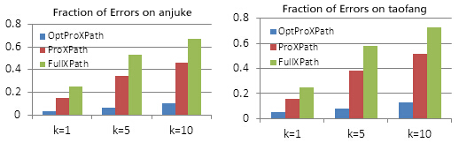
图5 在anjuke与taofang上的实验结果图
Fig.5 Experiments on anjuke and taofang
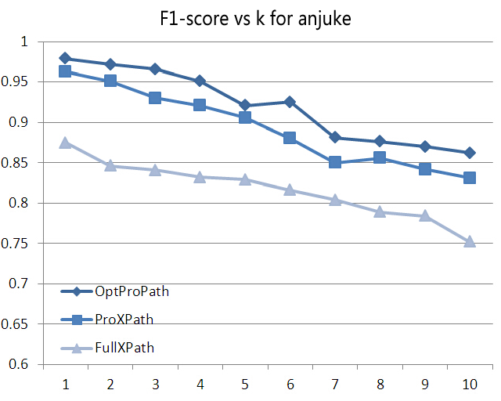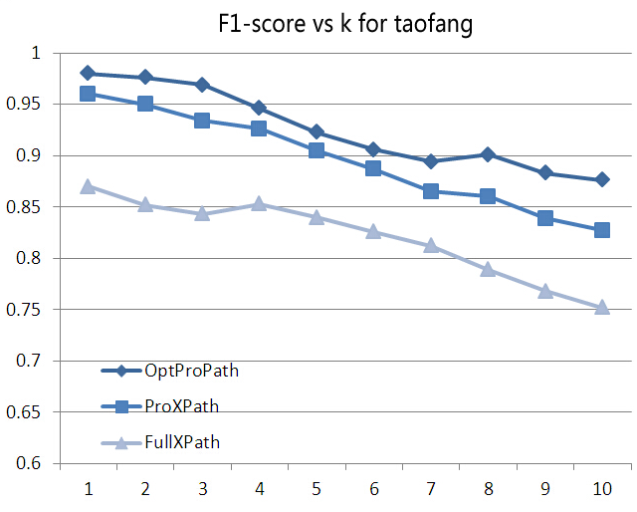
图6 F1-score随着K增长的实验结果图
Fig.6 F1-score vs k curves on anjuke and taofang

实验中，变换跨度大小，通过抽取中出现错误次数来评估三种包装器。选取3个跨度值（1，5，10），统计出现的错误数，见图5。y轴代表包装器失效的时间百分比。例如对于K=1，FullXPath包装器和ProXPath包装器失效时间大约是15%和5%，OptProXPath失效时间不到3%。优化的包装器表现得更好些。
实验中使用了准确率和召回率的综合指标F1-score（y轴），并绘制出三种方法随着跨度K（x轴）增长的对比图（图6）。从图中可见，随着跨度的增加，执行三种方法所得到的F1-score均受到影响，但本文的方法仍优于另两种方法。主要原因是FullXPath采用自顶向下的生成全路径的包装器表达式，仅考虑从页面抽取规则；ProXPath仅从概率情况考虑了网页变化，健壮性不高；本文的方法在概率模型的基础上构造最优健壮包装器，从而有效地应对网站变化。

6 结论
包装器抽取是Web数据抽取与集成领域中的一个重要问题。本文在健壮抽取框架的基础上，通过优化概率模型构建最优概率包装器，并提出了一种评估抽取可信度的方法。通过真实网站的评估，证明了该算法可以有效应对网站变化，并且与现有的技术相比，优化了包装器的健壮性。
实验结果证明了本文方法的有效性。在未来的工作中，需要考虑包装器的自适应问题以及非结构化数据抽取问题。
References:
[1] Liu Bing. Web Data Mining［M］,Yu Yong,Xue Guirong,Han Dingyi, Trans .Beijing Tsinghua University Press,2013.
[2] Nilesh N. Dalvi et. al. Robust web extraction: an approach based on a probabilistic tree-edit model. In SIGMOD, pages 335–348, 2009.
[3] Tobias Anton. Xpath-wrapper induction by generating tree traversal patterns. In LWA, 2005:126–133.
[4] M. Kowalkiewicz et. al. Robust web content extraction. In WWW,2006:887–888.
[5] Marek Kowalkiewicz et. al. Myportal: Robust extraction and aggregation of web content. In VLDB, 2006:1219–1222.
[6] L. Liu, C. Pu, and W. Han. XWrap: An XML-enabled Wrapper Construction System for Web Information Sources. Proceedings of the International Conference on Data Engineering, 2000:611-621.
[7] V.Crescenzi, G.Mecca, and P.Merialdo. Roadrunner: Towards automatic data extraction from large web sites. In Proc. of 27th Int. Conf. on Very Large Data Bases, 2001:109-118.
[8] Y. Zhai, and B. Liu. Web data extraction based on partial tree alignment. In Proc. of WWW, 2005:76-85.
[9] J. Myllymaki et. al. Robust web data extraction with xml path expressions. Technical report, IBM Research Report, May 2002.
[10] K. Zhang et. al. Simple fast algorithms for the editing distance between trees and related problems. SIAM J. Comput., 18(6), 1989.
附中文参考文献：
[1] 刘兵. Web刘兵数据挖掘[M], 愈勇,薛贵荣,韩定一,译.北京:清华大学出版社,2013.

